
Ұлан ауданы елді мекендерінің шекарасына (шегін) өзгерту және белгілеу туралы
Шығыс Қазақстан облысы Ұлан ауданы әкімдігінің 2025 жылғы 26 қыркүйектегі № 448 бірлескен қаулысы және Шығыс Қазақстан облысы Ұлан ауданы мәслихатының 2025 жылғы 26 қыркүйектегі № 260 шешімі

Қазақстан Республикасы Жер кодексінің 108-бабының 5-тармағына, "Қазақстан Республикасының әкімшілік-аумақтық құрылысы туралы" Қазақстан Республикасы Заңының 12-бабының 3) тармақшасына сәйкес, Ұлан ауданының әкімдігі ҚАУЛЫ ЕТЕДІ және Ұлан аудандық мәслихаты ШЕШІМ ҚАБЫЛДАДЫ:
1. Ұлан ауданының келесі елді мекендерінің шекарасы (шектері) өзгертілсін және белгіленсін:
1) Азовое ауылдық округі Ново-Азовое ауылының шекарасына (шегіне) Ұлан ауданының ауылшаруашылығы мақсатындағы 877,26 гектар жерді қосу арқылы Азовое ауылдық округі Ново-Азовое ауылының шекарасы (шегі) өзгертіліп, жалпы ауданы 3184,94 гектар шекарасында белгіленсін;
2) Айыртау ауылдық округі Новая-Канайка ауылының шекарасына (шегіне) Ұлан ауданының ауылшаруашылығы мақсатындағы 2424,71 гектар жерді қосу арқылы Айыртау ауылдық округі Новая-Канайка ауылының шекарасы (шегі) өзгертіліп, жалпы ауданы 3434,79 гектар шекарасы белгіленсін;
3) Төлеген Тоқтаров ауылдық округі Украинка ауылының шекарасына (шегіне) Ұлан ауданының ауылшаруашылығы мақсатындағы 434,4 гектар жерді алу арқылы Төлеген Тоқтаров ауылдық округі Украинка ауылының шекарасы (шегі) өзгертіліп, жалпы ауданы 388,7631 гектар шекарасы белгіленсін;
4) Огневка кенті округі Огневка кентінің шекарасына (шегіне) Ұлан ауданының ауылшаруашылығы мақсатындағы 394,4 гектар жерді алу арқылы Огневка кенті округі Огневка кентінің шекарасы (шегі) өзгертіліп, жалпы ауданы 453,7805 гектар шекарасы белгіленсін;
5) Тарғын ауылдық округі Жоғарғы Тайынты ауылының шекарасына (шегіне) Ұлан ауданының ауылшаруашылығы мақсатындағы 3619,6 гектар жерді қосу арқылы Тарғын ауылдық округі Жоғарғы Тайынты ауылының шекарасы (шегі) өзгертіліп, жалпы ауданы 5384,82 гектар шекарасы белгіленсін;
6) Таврия ауылдық округі Гагарино ауылының шекарасына (шегіне) Ұлан ауданының ауылшаруашылығы мақсатындағы 1278,39 гектар жерді қосу арқылы Таврия ауылдық округі Гагарино ауылының шекарасы (шегі) өзгертіліп, жалпы ауданы 3829,94 гектар шекарасы белгіленсін.
2. Осы бірлескен қаулы мен шешім оның алғашқы ресми жарияланған күнінен кейін күнтізбелік он күн өткен соң қолданысқа енгізіледі.
Ұлан ауданының әкімі | А. Бекбосынов
Ұлан ауданы мәслихатының төрағасы | Г. Қалиева

бірлескен әкімдіктің
2025 жылғы 26 қыркүйектегі
№ 448 қаулысы мен мәслихаттың
2025 жылғы 26 қыркүйектегі № 260
шешіміне 1 қосымша
Шығыс Қазақстан облысы Ұлан ауданы Ново-Азовое ауылының шекарасы (шегі)

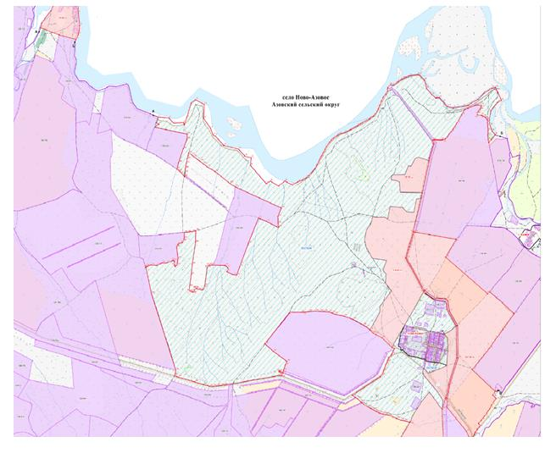

М 1:25 000

бірлескен әкімдіктің
2025 жылғы 26 қыркүйектегі
№ 448 қаулысы мен мәслихаттың
2025 жылғы 26 қыркүйектегі № 260
шешіміне 2 қосымша
Шығыс Қазақстан облысы Ұлан ауданы Новая-Канайка ауылының шекарасы (шегі)

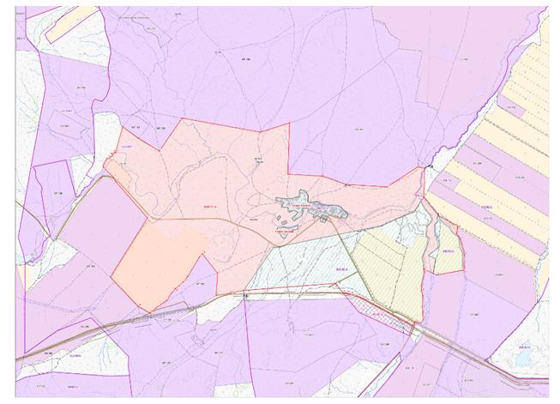

М 1:25 000

бірлескен әкімдіктің
2025 жылғы 26 қыркүйектегі
№ 448 қаулысы мен мәслихаттың
2025 жылғы 26 қыркүйектегі № 260
шешіміне 3 қосымша

Шығыс Қазақстан облысы Ұлан ауданы Украинка ауылының шекарасы (шегі)

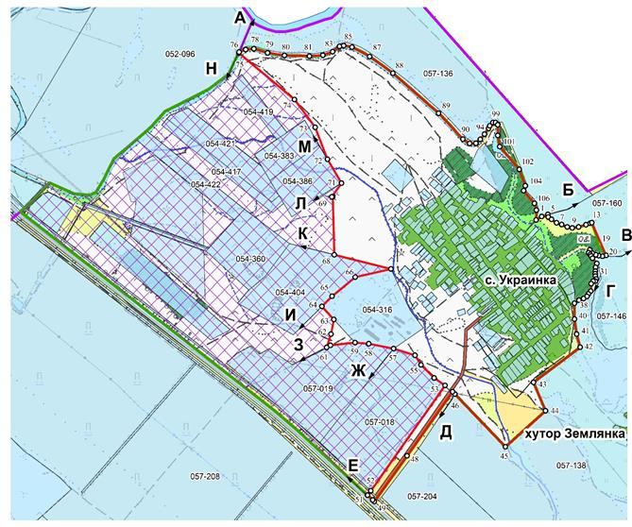

М 1:100 000

бірлескен әкімдіктің
2025 жылғы 26 қыркүйектегі
№ 448 қаулысы мен мәслихаттың
2025 жылғы 26 қыркүйектегі № 260
шешіміне 4 қосымша

Шығыс Қазақстан облысы Ұлан ауданы Огневка кентінің шекарасы (шегі)

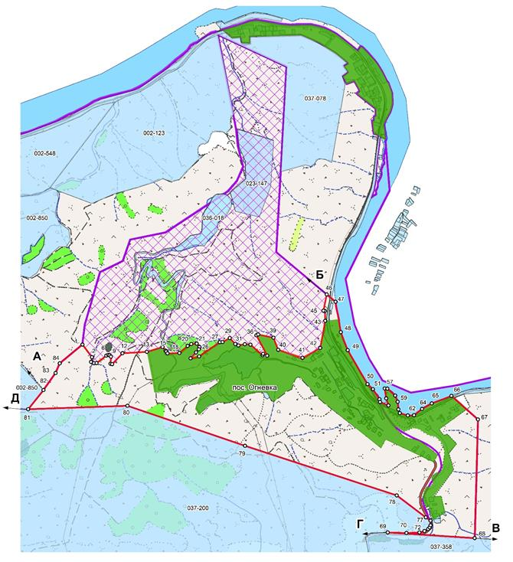

М 1:100 000

бірлескен әкімдіктің
2025 жылғы 26 қыркүйектегі
№ 448 қаулысы мен мәслихаттың
2025 жылғы 26 қыркүйектегі № 260
шешіміне 5 қосымша
Шығыс Қазақстан облысы Ұлан ауданы Жоғарғы Тайынты ауылының шекарасы (шегі)

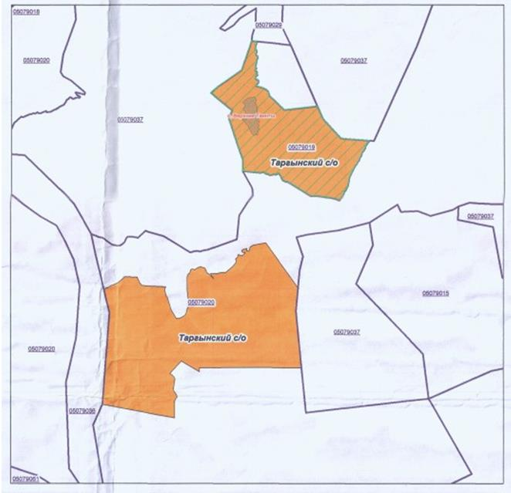

М 1:25 000

бірлескен әкімдіктің
2025 жылғы 26 қыркүйектегі
№ 448 қаулысы мен мәслихаттың
2025 жылғы 26 қыркүйектегі № 260
шешіміне 6 қосымша
Шығыс Қазақстан облысы Ұлан ауданы Гагарино ауылының шекарасы (шегі)

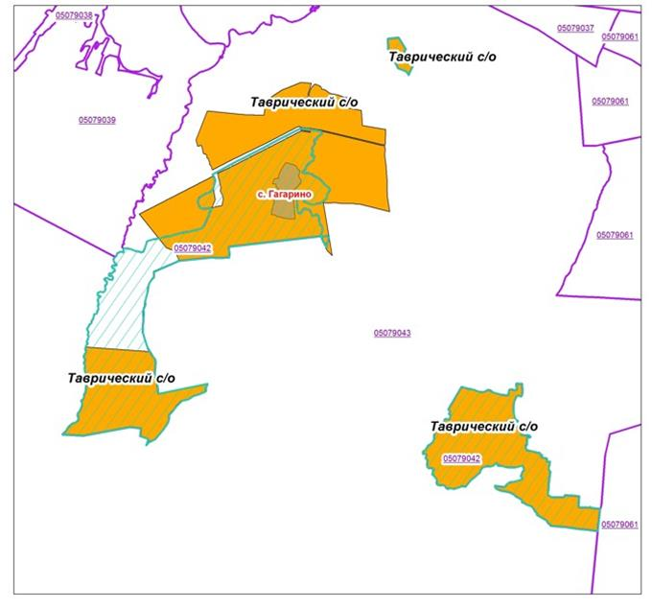

М 1:25 000

© 2012. Қазақстан Республикасы Әділет министрлігінің «Қазақстан Республикасының Заңнама және құқықтық ақпарат институты» ШЖҚ РМК

